Управление культуры, национальностей, религий и охраны объектов культурного наследия облгосадминистрации
Одесская областная библиотека для юношества им. В. В. Маяковского

МИФЫ И ЛЕГЕНДЫ ОДЕССЫ

ВЕБЛИОГРАФИЧЕСКИЙ ДАЙДЖЕСТ
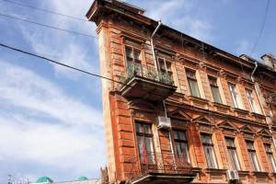
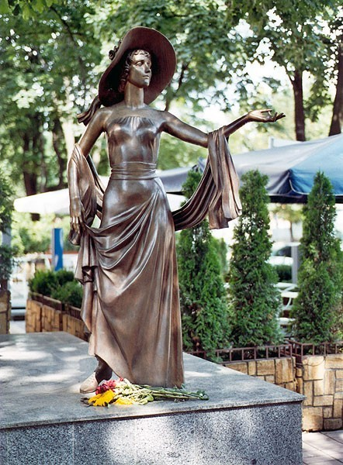
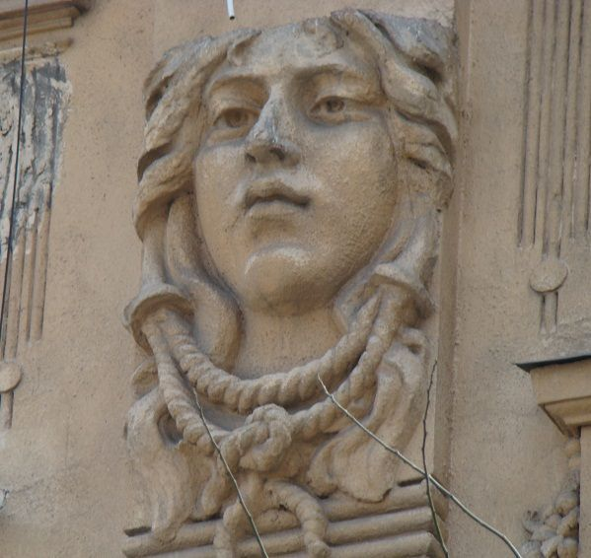

ОДЕССА
2018
Мифы и легенды Одессы: веблиографический дайджест/ сост. Н.И.Степанова; Одес. обл. б-ка для юношества им. В.В.Маяковского.-Одесса,2018.- 31 с.

Мы ходим по Одесским улицам изо дня в день практически по одному и тому же маршруту и думаем, что знаем город, как свои пять пальцев. Однако далеко не каждый из нас в курсе, что в Воронцовском дворце обитает привидение самого императора Павла I, убитого заговорщиками в 1801 году. Августейшую особу можно видеть только в ночь на 12 марта (очередную годовщину убийства). Что самый известный фантом водится в бывшем дворце Гагариных на ул. Ланжероновской, где в 1977-м обосновался Литмузей. По словам ученого секретаря последнего Елены Каракиной, якобы в 1983-м, поздно вечером, сотрудница музея своими глазами видела девушку в розовом, которая, не замечая свидетеля, исполняла в одиночку какой-то танец — то ли вальс, то ли полонез. А потом растворилась в воздухе. С тех пор Розовая Дама (так назвали призрак) являлся музейщикам неоднократно. Кстати, в 70-х годах XIX века во дворце располагались танцевальные классы, тогда, видимо, и появилось привидение. А один из самых популярных парков Одессы, оказывается, тоже пугает некоторых горожан. Это связано с тем, что на его месте когда-то было Карантинное кладбище. А в самом центре города, на улице Маразлиевской, есть доходный дом Луцкого, в котором в свое время писал свой "Гранатовый браслет" Михаил Куприн. Так вот это здание прославилось еще и тем, что на его фасаде красуется огромный и немного странный барельеф девушки с петлей на шее. Таких домов на этой улице три. Говорят, что в домах с такими барельефами удерживали пленниц. Девушек заводили в дома, а потом по катакомбам переводили на корабли и переправляли в Османскую империю…
А сколько еще захватывающих историй про родную Одессу!!!
Мы составили подборку сайтов, раскрывающих самые интересные и таинственные легенды о нашем городе.
Электронную версию вебдайджеста Вы можете найти на сайте библиотеки: http://mayakovka.od.ua/

ЧИТАЙТЕ легенды и мифы Одессы и ПОЛУЧАЙТЕ УДОВОЛЬСТВИЕ!
Ведь эти истории передавались из поколения в поколение. События в них нередко преувеличиваются, добавляется много вымысла, но в большинстве своем они основаны на реальных событиях.

Наверное, ни один город на карте не имеет столько легенд и историй, как Одесса!
С самим городом, с историей его заселения, застройки и даже переименования из Хаджибея в Одессу связано множество историй. И сейчас уже трудно сказать, что из них вымысел, "местечковый" фольклор, а что правда.

Одесса строила из себя. Это не филологический нонсенс, это факт. Чёрное море позаботилось, чтобы за миллионы лет под Одессой образовались пласты камня ракушечника, прекрасного строительного материала. Идея лежала на поверхности, и глупо было не начать строить из этого камня город, добывая его просто под ногами. Правда, на месте оставался витиеватый лабиринт подземных выработок, создававший пещеры, ходы, галереи и даже тайники.
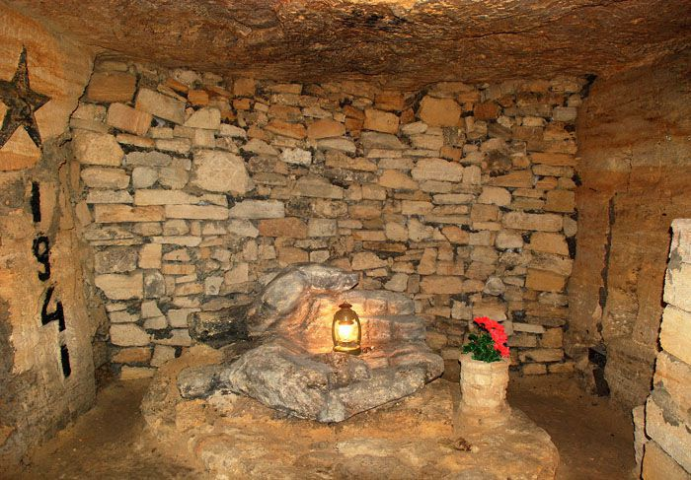
Одесские катакомбы хранят интересные и противоречивые легенды. Согласно одной из них в 30-40 годах прошлого столетия, житель Нерубайского, капитан сухогруза, спас у берегов Испании португальский корабль, который терпел бедствие. Португальские власти отблагодарили капитана, подарив ему макет корабля, вылитый из чистого золота. Сокровище мужчина спрятал в катакомбах. С началом Второй Мировой войны капитан отправился на фронт, где погиб. Клад соответственно забрать он не смог. Эта история имеет и другую интерпретацию: один купец был пассажиром рейса «Титаник». После крушения корабля он выжил и в память об этом заказал золотую модель известного парохода. В революционные годы купец эмигрировал из Украины, а сокровище спрятал в подземных тоннелях.
Не менее популярна история об одесском бандите Михаиле Винницком по прозвищу «Япончик». Он принял решение помочь правительству и организовал «советский полк», состоящий из воров, грабителей и анархистов. Согласно легенде, он спрятал в одесских катакомбах клад из награбленных сокровищ и наград за контрабандные операции.
Вымысел все это или правда, а желающих найти сокровища в одесских катакомбах очень много.
Долгие годы гуляет слух о сверхсекретном метро, проложенном в катакомбах. Мол, его построили для важных «шишек». Поэтому нужно быть как минимум заммэра города, чтобы иметь такой допуск. Встречаются и рассказы машинистов из этого самого метро, а веток под Одессой аж 4…

Одесские катакомбы: история, легенды и тайны [Электронный ресурс].-Электрон. текст.-Режим доступа: https://vokrugsveta.ua/sights/odesskie-katakomby-istoriya-legendy-i-tajny-28-06-2017.- Загл. с экрана.-Язык: рус.-Проверено: 25.11.2018.

Легендарная Одесса: истории тех самых катакомб [Электронный ресурс].- Электрон. текст.-Режим доступа: https://ua.igotoworld.com/ru/article/476_odessa-legendy-katakomb.htm.- Загл. с экрана.-Язык: рус.-Проверено: 25.11.2018.

Одесситы верят, что каждый памятник, дом, улица города имеют свою историю и свою тайну.
Неразрывно с Одессой связано имя королевы немого кино Веры Холодной, памятник которой установлен на Преображенской улице возле дома, в котором она жила во время съёмок фильма и где, заболев “испанкой”, умерла. Похоронили актрису вопреки её воле на местном Преображенском кладбище, а когда кладбище ликвидировали, то и могила была навсегда утеряна. Возле памятника Вере Холодной одесситы часто оставляют букетики её любимых фиалок и, согласно легенде, её призрак всегда приходит туда, чтобы их забрать.

Галяс А. Вера Холодная: королева немого кино, чье имя окутано легендой [Электронный ресурс] /А.Галяс.- Электрон. текст.-Режим доступа: http://www.wild mistress.ru/wm/wm.nsf/publicall/2165142_vera_holodnaya_koroleva_nemogo_kino_che_imya_okutano_legendoy.- Загл. с экрана.-Язык: рус.-Проверено: 25.11.2018.

Вера Холодная [Электронный ресурс].- Электрон. текст.-Режим доступа: https://histodessa.ru/vera-holodnaya/.- Загл. с экрана.-Язык: рус.-Проверено: 25.11.2018.

Памятник А.С. Пушкину
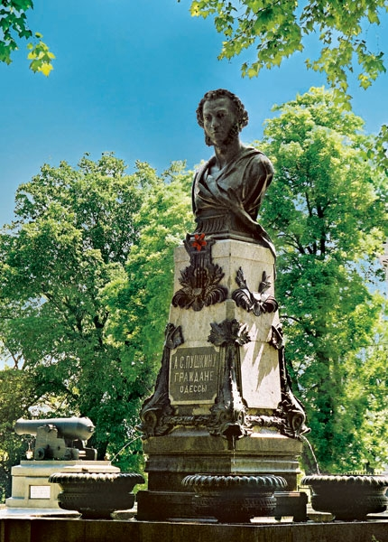
Почему Пушкин отвернулся от Городской думы — спроси об этом одесситов или даже экскурсоводов, и можно услышать много интересных городских баек. Например, что чиновники Думы отказались финансировать памятник, оттого великого поэта установили к ним спиной. Но это не так, хотя бы потому, что Городская дума заседала тогда не здесь, а в полуциркульном здании дальше по бульвару — туда Пушкин как раз повернут лицом. А спиной, получается, был повернут к чиновникам памятник Дюку де Ришелье, которому обижаться было не на что. Просто смотреть на море и порт всегда приятнее, особенно через пролеты красивой Потемкинской лестницы.
Может быть, Александр Сергеевич смотрит в противоположную сторону бульвара, туда, где хозяйкой Воронцовского дворца была прекрасная Элиза, Елизавета Ксаверьевна Воронцова, которой он посвящал стихи? Тоже вряд ли, когда Воронцовы построили свою усадьбу, поэт уже покинул Одессу.
Памятник Пушкину [Электронный ресурс].- Электрон. текст.-Режим доступа: http://odessa360.net/pushkin-dumskaya-ru/.- Загл. с экрана.-Язык: рус.-Проверено: 25.11.2018.
Рим, по легендам, спасли гуси, а солнечную Одессу, "жемчужину у моря", — яркие и ароматные апельсины.
Как же апельсины спасли Одессу?
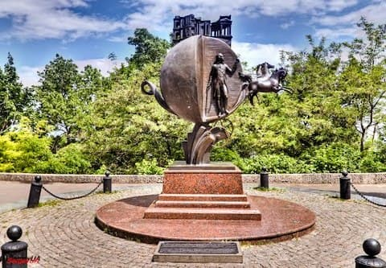
Памятник Апельсину был создан осенью 2004 года во время празднования дня города. Именно в этот день по легендам была спасена Одесса оранжевыми апельсинами. В конце XVIII века императрицей Екатериной Второй был издан указ о строительных работах торгового морского порта. Порт должен был быть по-настоящему грандиозным и самым крупным в южной части России. Но этот императорский приказ так и не был выполнен при жизни Екатерины. Царь Павел Первый также не желал его осуществлять, ссылаясь на высокие денежные затраты. Об этом узнали представители одесского купечества и решили отправить ему апельсины на телегах. Такие экзотические фрукты, как апельсины, в те времена были дефицитом для одесситов. Их вкус и жизнерадостный облик весьма нравился Павлу Первому. Именно такой щедрый дар правителю разбудил в нем самые прекрасные чувства, после чего он принял решение возобновить указ своей матушки о развитии Одессы и строительстве торгового порта. Средства, выделенные на это, были приумножено во много раз, а порт начал стремительно развиваться, предоставив лучшие возможности для расцвета Одессы. Вот таким удивительным образом была спасена Одесса!
Полянская А. Памятник Апельсину — история о спасении Одессы в одной скульптурной композиции [Электронный ресурс] /А.Полянская.- Электрон. текст.-Режим доступа: https://hotels24.ua/news/%D0%9F%D0%B0%D0%BC%D1%8F%D1%82%D0%BD%D0%B8%D0%BA-%D0%90%D0%BF%D0%B5%D0%BB%D1%8C%D1%81%D0%B8%D0%BD%D1%83-10231465.html- Загл. с экрана.-Язык: рус.-Проверено: 25.11.2018.

Недалеко от Приморского бульвара, в Воронцовском переулке, находится весьма необычное здание – дом с одной стеной. Если же Вы посмотрите на него прямо, то покажется Вам самым обыкновенным домом, который ничем не отличается от остальных жилых зданий нашего города. Но стоит только посмотреть на него под нужным углом – и тут возникает недоразумение. Ведь оказывается, что у дома всего лишь одна фасадная стена и он совершенно плоский!
И у Вас тотчас возникнет множество вопросов: «Как такое возможно?», «Как здесь могут жить люди?» и множество других. Жильцы дома выходят на балконы, а потом исчезают за дверью. Но как? В этом нет никакой мистики и содействия потусторонних сил! Если же Вы подойдете к дому поближе, то и сами сможете разгадать секрет.
Из-за своей необыкновенности, как только не называют этот дом – карточный, ведьмин, плоский, дом теней, дом-стена. Его построили в 1889 году по проекту архитектора Д. Я. Климова. Стили: ренессанс и эклектика. Первым его владельцем являлся Г. Рафалович — банкир, финансист и совладелец торгового дома «Федор Рафалович и Ко». Здание дома насчитывает три этажа.
Оптическая иллюзия создается из-за того, что боковые стены дома построены под острым углом. Изначально никто не планировал строительство дома именно такой формы, поэтому Плоский дом стал достопримечательностью Одессы случайно. Поговаривают, что для строительства здания недоставало средств, в результате чего архитекторы придумали выход из сложившейся ситуации. Они приняли решение свести боковые стены дома так, чтобы он приобрел форму треугольника, а если же на него посмотреть под определенным углом, то создавалось бы впечатление, что он плоский. Вторая легенда гласит, что все дело в пьяном руководителе строительства, подписывавшем документы и которого обманул подрядчик. В результате ему не хватило средств, и он построил дом со всего лишь тремя стенами. Третья и наиболее вероятная версия заключается в том, что просто из-за нехватки земли пришлось построить здание именно такой формы.
Независимо от того, как появился дом с одной стеной, он является одной из интереснейших достопримечательностей Одессы! Многие приходят сюда, чтобы посмотреть на это мистическое здание и разгадать секрет его постройки.

Дом с одной стеной (Ведьмин дом) [Электронный ресурс].- Электрон. текст.-Режим доступа: http://www.bestkv.com/odessa-info/dostoprimechatelnosti/ploskiy-dom
https://planetofhotels.com/ukraina/odessa/ploskiy-dom-stena-v-odesse- Загл. с экрана.-Язык: рус.-Проверено: 25.11.2018.

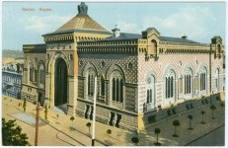
А самая известная городская легенда о филармонии касается акустики в главном зале. Эту историю пересказал небезызвестный Леонид Утесов в своей книге «Спасибо, сердце». Будто бы торговцы и банкиры специально попросили Александра Бернардацци построить зал таким образом, чтобы «если два человека разговаривают между собой, рядом стоящий ничего не слышал». Архитектор долго ломал голову над этой просьбой, но, в конце концов, все же сумел добиться желаемого результата. Так было или не так — неизвестно, однако факт остается фактом: в зале при великолепной общей звуковой проводимости расслышать, что обсуждают рядом, очень трудно.
Четырехметровому венецианскому зеркалу в фойе филармонии народная молва приписывала волшебные свойства. Рассказывали, что если девушка посмотрит на себя в это зеркало — она на долгие годы останется молодой. Требует ли колдовское зеркало что-либо взамен — легенды умалчивают

Ищенко С. Легенды и были Одесской филармонии [Электронный ресурс] /С.Ищенко, А.Кузнецов.- Электрон. текст.- .-Режим доступа: ht tp://odessa-life.od.ua/article/7470-Legendy-i-byli-Odesskoy-filarmonii- Загл. с экрана.-Язык: рус.-Проверено: 25.11.2018.

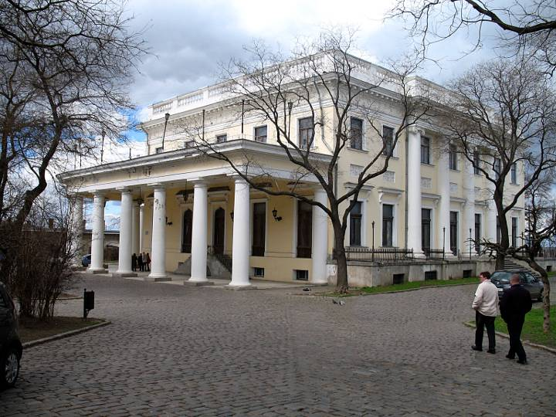
Воронцовский дворец, как и все знаменитые одесские здания, овеян множеством легенд.
"Склад" живого товара. Народная молва гласит о том, что в конце ХІХ века на территории колоннады размещался ресторан. Хозяин заведения занимался торговлей рабами. Он щедро угощал нужных клиентов водкой и после этого вел их в катакомбы, которые тянулись из-под колоннады к морю. А там их уже поджидал покупатель живого товара...
Подоконник Пушкина. Широко известна история любви Александра Пушкина к жене графа Воронцова – красавице Елизавете Ксаверьевне. Говорят, что во дворце до сих пор сохранилось окно, по которому знаменитый поэт тайно проникал в спальню графини. На мраморном подоконнике, якобы, до сих пор сохранились царапины от тяжелых каблуков.
Турецкий гамбит. У входа в здание висят две таблицы с турецкими или арабскими письменами. Благодаря им, возникли домыслы, будто дворец построили на месте турецкой мечети и внутри до сих пор сохранилась витая лестница, которая вела на минарет.
На самом деле Михаил Воронцов привез таблицы из павшей в 1828 году турецкой крепости Варна. Их удалось расшифровать. Оказалось, что одна таблица написана на старотурецком языке, а другая — на персидском. Они содержат изречения о государстве и бытие. Их написал в 1824-1825 году сам турецкий султан Махмуд Второй, главный соперник графа Воронцова во всех его восточных и балканских походах.
Мифы одесского графского дворца [Электронный ресурс].- Электрон. текст.-Режим доступа: http://napensii.ua/articles/1649-tayny-i-legendy-voroncovskogo-dvorca.- Загл. с экрана.-Язык: рус.-Проверено: 25.11.2018.
Виталенко А. Тайны и легенды Воронцовского дворца [Электронный ресурс] /А.Виталенко.- Электрон. текст.- .-Режим доступа: https://www.segodnya.ua/regions/odessa/mify-odecckoho-hrafckoho-dvortsa.html.- Загл. с экрана.-Язык: рус.-Проверено: 25.11.2018.
Замчинская А. Самое странное подземелье Одессы: кто построил тайные туннели под Воронцовским дворцом? [Электронный ресурс] /А.Замчинская.- Электрон. текст.- .-Режим доступа: http://dumskaya.net/news/samoe-strannoe-podzemele-odessy-kto-postroil-tay-078480/.- Загл. с экрана.-Язык: рус.-Проверено: 25.11.2018.

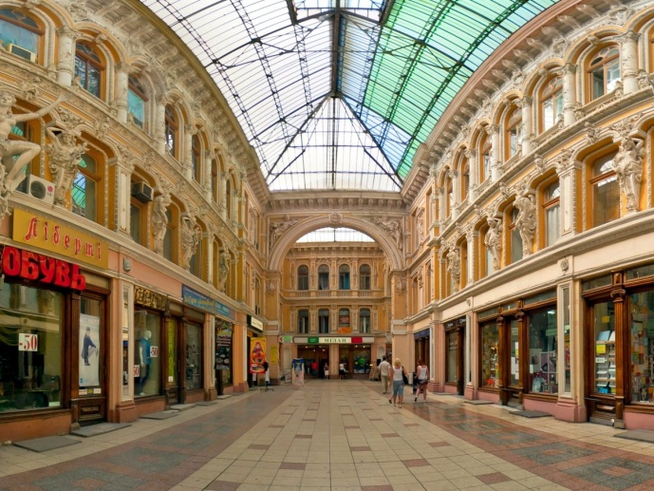
Историй одесский «Пассаж» видел ни один десяток и даже ни одну сотню, но есть легенда, которая связана с Эмилем Золя. По легенде, жена Моисея Менделевича, купца и главы компании, которая занималась торговлей хлебом, прочла «Дамское счастье» популярного романиста и так вдохновилась идеей магазина, что буквально заставила мужа построить первый универмаг. Еще бы, ведь роман о любви, которая могла быть трагической, но стала счастливой, о мире отрезов материи, украшениях, шляпках и прочих дамских штучках не могли оставить женщину равнодушной. Менделевич, как настоящий коммерсант, сразу же почуял выгоду и через два года «Пассаж» гостеприимно открыл свои двери. Вложенные миллион триста тысяч должны были окупиться, и был бы прекрасный финал, как и в романе – любовь на фоне миллионов, но случилось несчастье. Однажды Менделевич прочел в новостях, что корабль с его товарами затонул, сердце его не выдержало, и купец умер. Так, с одной стороны, страсть к деньгам и жажда наживы сыграли плохую шутку для Менделевича, но, с другой стороны, подарили Одессе «Пассаж» — уникальное по архитектуре историческое здание.

Крапива В. Легенды Одессы: Какой Пассаж! [Электронный ресурс] /В.Крапива.- Электрон. текст.-Режим доступа: http://odessa-life.od.ua/article/3206-legendy-odessy-kakoi-passazh.- Загл. с экрана.-Язык: рус.-Проверено: 25.11.2018.
Одесский «Пассаж» [Электронный ресурс].- Электрон. текст.-Режим доступа: https://hotelribas.com/news/passage-odessa/.- Загл. с экрана.-Язык: рус.-Проверено: 25.11.2018.

Дом № 5 по Маразлиевской получил название «Дома повешенных».
Местная легенда гласит: однажды в сети работорговцев попали девушки-близнецы необыкновенной красоты. К ним была приставлена старуха-кормилица, которая свято блюла главный закон мафии — «омерта» — молчание. Но перед самой отправкой (когда накапливалось достаточное с экономической точки зрения количество «товара») старуха сжалилась и рассказала девушкам правду об их дальнейшей судьбе. Вынести это известие они не смогли, убежать тоже не представлялось возможным, и они решили покончить жизнь самоубийством — повеситься, что и сделали.
По-видимому, когда строился этот дом, были живы их родственники, которые обратились к архитектору с просьбой создать что-то, что напоминало бы об этом событии. Вот так на верхнем этаже и появились мрачные барельефы в виде девичьих голов с веревками на шее.
Выдвигались и другие версии происхождения барельефов, но местные жители глубоко уверены: именно эта легенда наилучшим образом отображает то, что было в действительности в старой Одессе. С тех пор дом получил название «Дом повешенных».
Дом повешенных в Одессе: здесь ходят легенды [Электронный ресурс].- Электрон. текст.-Режим доступа: http://odessa-life.od.ua/news/4891-dom-poveshennyh-v-odesse-zdes-hodyat-legendy-foto.- Загл. с экрана.-Язык: рус.-Проверено: 25.11.2018.

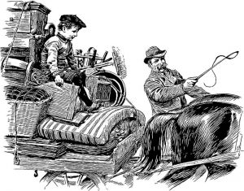
Много интересных, достоверных (и не очень) историй посвящено транспорту старой Одессы.
Все грузы в Одессе всегда делились на две категории: те, что лежат мёртвым грузом, и те, что сидят живым. Извозом последних занимались извозчики, а подвозом первых — биндюжники.
Крапива В. Легенды Одессы: водители кобылы [Электронный ресурс] /В.Крапива.- Электрон. текст.- .-Режим доступа: http://www.chaskor.ru/article/legendy_odessy_voditeli_kobyly_38860.- Загл. с экрана.-Язык: рус.-Проверено: 25.11.2018.

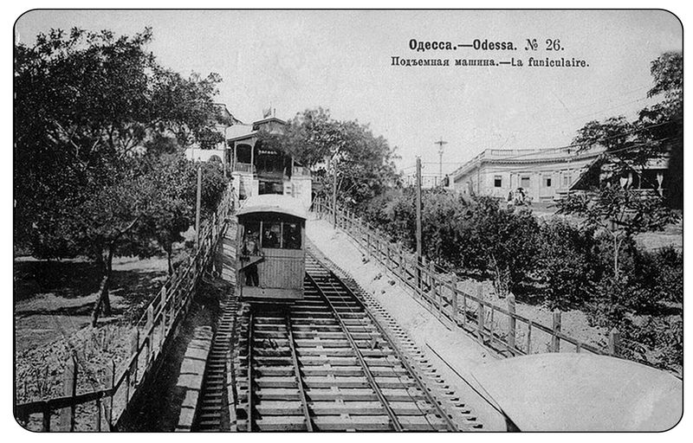
8 июня 1902 года в Одессе была открыта так называемая «подъемная дорога» (или фуникулер), соединявшая Приморский бульвар и порт. Но, главное, это был первый мобильный транспорт в Одессе. На старом фуникулёре стояла машина, которую создал Сименс, чьи мобильные телефоны сегодня в карманах у многих из нас. Вот вам и залог мобильности одесского фуникулера.
Крапива В. Самый мобильный в Одессе [Электронный ресурс] /В.Крапива.- Электрон. текст.- Режим доступа: http://odesskiy.com/legendy-odessy/samyj-mobilnyj-v-odesse.html.- Загл. с экрана.-Язык: рус.-Проверено: 25.11.2018.

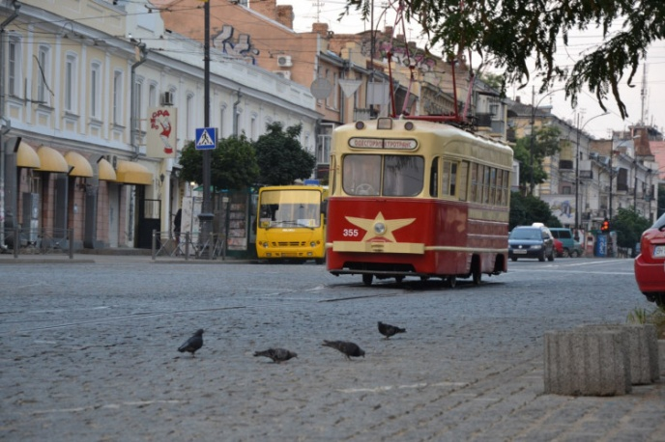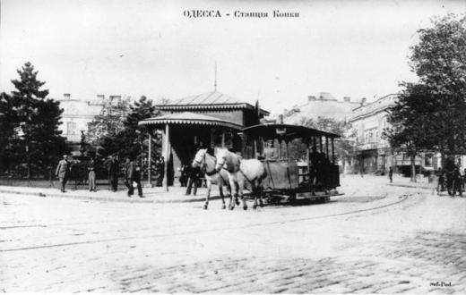
Многие, вероятно, будут удивлены, когда узнают, о ком идет речь в знаменитой песне «Семь сорок». Мелодия «Семь сорок» известна с конца XIX века. В 1903 году это произведение вышло на грампластинке компании «Зонофон» в виде инструментальной композиции. Его записал оркестр лейбла, и названия оно не имело.
Впоследствии мелодия «Семь сорок» использовалась как основа для еврейских частушек, слова для которых часто придумывали прямо в процессе исполнения, причем как на русском языке, так и на идише.
Широко известный сегодня вариант Аркадия Северного песни появился, скорее всего, в начале XX века.
Есть версия, что 7-40 — это время прибытия поезда из Бендер на одесский вокзал. Именно на этом поезде ежедневно приезжали на работу евреи из местечек. Им запрещали жить в крупных городах, и они ездили на службу и обратно. Но судя по тому, что «Фонтаны и Пересыпь ждут его к себе на двор», речь в песне идет не о паровозе, а о паровом трамвае, курсировавшем по Одессе в начале века.
Не менее интересна и версия о том, кто же ОН — человек в роскошном котелке, прибывающий на паровозе-трамвае.
В апреле 1882 года в Одессе была открыта первая линия парового трамвая, которая соединила Люстдорф и 16-ю станцию. Строил линии одесской конки, парового и электрического трамвая бельгийский промышленник Раймонд Легоде.​
«Семь сорок»: история легенд [Электронный ресурс].- Электрон. текст.- .-Режим доступа: https://jewishnews.com.ua/society/sem-sorok-istoriya-legendyi.- Загл. с экрана.-Язык: рус.-Проверено: 25.11.2018.

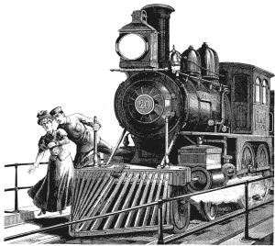
В ХVIII веке тех, кто железные дороги называл «средством передвижения завтрашнего дня» без всякого блата устраивали в психиатрическую лечебницу, чтобы там с комфортом подкорректировать их точку зрения. Даже французский президент Тьер был категоричен, говоря: «Парижанам железные дороги нужны только как игрушка. Я уверен, что поезда никогда не повезут по ним ни пассажиров, ни грузы». А вот император Николай I считал, что железные дороги нужны, особенно, ведущие в Одессу.

Крапивин В. Железная логика путей сообщения[Электронный ресурс] /В.Крапива.- Электрон. текст.-Режим доступа: http://odesskiy.com/legendy-odessy/zheleznaja-logika-putej-soobschenija.html .-Загл. с экрана.-Язык: рус.-Проверено: 25.11.2018.

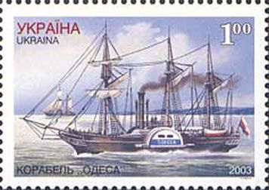
Михаил Семенович Воронцов, уже став одесским генерал-губернатором, вспомнил, что Роберт Фултон (американский инженер и изобретатель) не так давно построил в Англии первый пароход. Вот Воронцов и подумал: «Не гоже Одессе плестись в хвосте технического прогресса. Надо бы и нам у себя что-нибудь таковое паровое завести».
Пароход с гордым именем «Одесса» появился в городе-тёзке в 1828 году.
Крапива В. Чёрное море, белый пароход крапива [Электронный ресурс]/В.Крапива. - Электрон. текст. - Режим доступа: http://odesskiy.com/legendy-odessy/chyornoe-more-belyj-parohod.html. - Загл. с экрана.-Язык: рус.-Проверено: 25.11.2018.
Крапива В. Белеет парус, увы, одинокий [Электронный ресурс] /В.Крапива.- Электрон. текст.-Режим доступа: http://odesskiy.com/legendy-odessy/beleet-parus-uvy-odinokij.html .-Загл. с экрана.-Язык: рус.-Проверено: 25.11.2018.

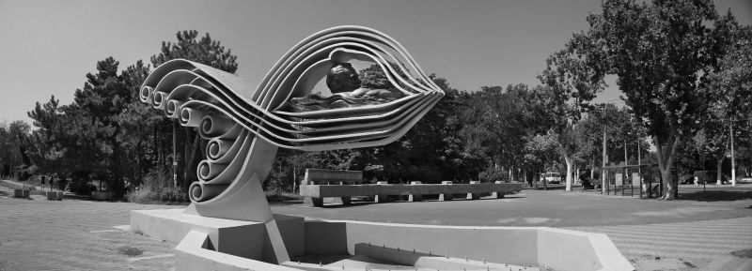
На проспекте Шевченко у входа в парк Победы есть памятник подводной лодке, первой и, что особо ласкает слух — одесской.

Крапива В. Джевецкий, или Слава земная и подводная [Электронный ресурс] /В.Крапива.-Электрон. текст.-Режим доступа: http://odesskiy.com/legendy-odessy/dzhevetskij-ili-slava-zemnaja-i-podvodnaja.html.-Загл. с экрана.-Язык: рус.-Проверено: 25.11.2018.
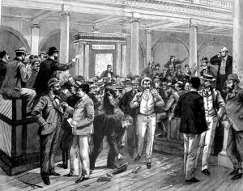
Одесса почти с первых лет своего существования воспринималась как город коммерческий, все интересы которого связаны с торговлей и финансами. И почти все жители города этого, по свидетельству очевидца, еще в начале 1820-х годов:
Бегут за делом и без дела,
А все же больше по делам.
Крапива В. Ведя свой хлопотливый торг [Электронный ресурс] В.Крапива.- Электрон. текст.-Режим доступа: http://odesskiy.com/legendy-odessy/vedja-svoj-hlopotlivyj-torg.html.-Загл. с экрана.-Язык: рус.-Проверено: 25.11.2018.

Крапива В. Там хлопотливо торг обильный [Электронный ресурс].- Электрон. текст.-Режим доступа: http://odesskiy.com/legendy-odessy/tam-hlopotlivo-torg-obilnyj.html.-Загл. с экрана.-Язык: рус.-Проверено: 25.11.2018.

Крапива В. На банки надейся, а сам не плошай [Электронный ресурс]/В.Крапива.- Электрон. текст.-Режим доступа: http://odesskiy.com/legendy-odessy/na-banki-nadejsja-a-sam-ne-ploshaj.html. -Загл. с экрана.-Язык: рус.-Проверено: 25.11.2018

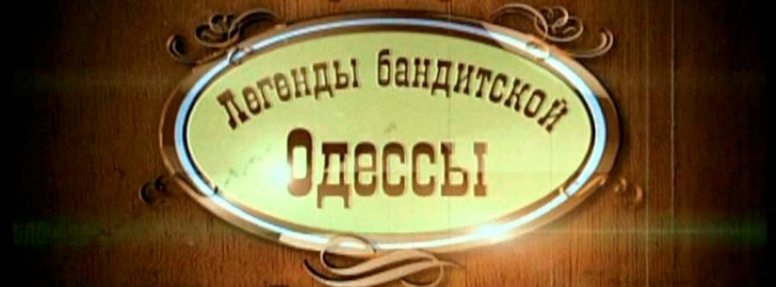
Мишка Япончик, Сонька Золотая Ручка, Котовский, Мишка Ястреб, Яша Блюмкин... Имена этих людей неотъемлемо связаны с историей Одессы, ее криминальным прошлым. О «проделках» знаменитых одесских бандитов ходят различные мифы, легенды, написано множество литературных произведений!

Чигиринская О. Криминальная Одесса: что правда, а что легенда? [Электронный ресурс] /О.Чигиринская.- Электрон. текст.-Режим доступа: http://odessa-life.od.ua/article/9565-Kriminalnaya-sostavlyayuschaya-Odessy-chto-byl-a-chto-legendy. -Загл. с экрана.-Язык: рус.-Проверено: 25.11.2018

Реутов С. Легенды бандитской Одессы [Электронный ресурс]/ С. Реутов.-Х.: Книжный клуб «Клуб Семейного Досуга»,2018.-320 с. -Режим доступа: https://knigism.online/view/304305, свободный.-Электрон. версия печ. публикации.-Загл. с экрана.-Язык:рус.-Проверено 25.11.2018.

Легенды бандитской Одессы[Электронный ресурс].- Электрон. видео дан.-Режим доступа: https://petrovka.ua/product.php?code=92481, свободный.-Загл. с экрана.-Язык:рус.-Проверено:25.11.2018.

1-10 выпуски документального фильма

Легенды бандитской Одессы[Электронный ресурс].- Электрон. видео дан.-Режим доступа: https://www.petrovka.ua/product.php?code=96054, свободный.-Загл. с экрана.-Язык:рус..-Проверено:25.11.2018.
11-20 выпуски документального фильма

Когда на экраны вышел многосерийный художественный фильм «Жизнь и приключения Мишки Япончика», вновь вспыхнул интерес к историческому прототипу главного героя. Вокруг его имени столько легенд, что сейчас очень сложно понять, кто же он на самом деле – бандит-головорез, революционер-анархист или благородный Робин Гуд?

Легенды Одессы. Михаил Винницкий [Электронный ресурс].- Электрон. текст.-Режим доступа: http://favoriteodessa.co/2015/12/01/legendyi-odessyi-mihail-vinnitskiy.html-.Загл. с экрана.-Язык: рус.-Проверено: 25.11.2018

Мишка Япончик, легенда бандитского мира [Электронный ресурс].- Электрон. текст.-Режим доступа: http://www.73.odessa.ua/topic/966-mishka-iaponchik-legenda-banditskogo-mira/-.Загл. с экрана.-Язык: рус.-Проверено: 25.11.2018

Конец Мишки Япончика [Электронный ресурс].- Электрон. текст.-Режим доступа: http://secrets.in.ua/zabitie/87-konec-mishki-yaponchika.html .-Загл. с экрана.-Язык: рус.-Проверено: 25.11.2018

Правда и мифы о жизни Мишки Япончика [Электронный ресурс].- Электрон. текст.-Режим доступа: http://www.aferizm.ru/histiry/his_misha-japonetc.htm.-Загл. с экрана.-Язык: рус.-Проверено: 25.11.2018

Мишка Япончик — Правда и вымысел [Электронный ресурс].- Электрон. текст.-Режим доступа: https://specnazspn.livejournal.com/2320517.html.-Загл. с экрана.-Язык: рус.-Проверено: 25.11.2018.

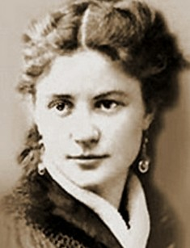
Про королеву преступного мира, блистательную аферистку XIX столетия Соньку Золотую Ручку до сих пор ходит немало легенд. До банальной чистки карманов Сонька никогда не опускалась. Освобождение своих “клиентов” от денег и драгоценностей превращала в спектакль с множеством хитроумных уловок и трюков.
Вся жизнь этой женщины была окружена тайнами и загадками, к возникновению которых была в значительной мере причастна и она сама. И спустя более чем 100 лет мы почти ничего не знаем о ней достоверно. Что о ней только не говорили! И в турецком гареме она якобы жила, и школу грабителей в Лондоне открыла. А уж в воровском деле ей просто не было равных. Каким-то образом она умудрялась совершать преступления во всех частях света одновременно. И пострадавшие божились, что это была именно она, дерзкая, прекрасная, великолепная Сонька.

Домиль В. Соня Золотая Ручка — Мифы и реалии [Электронный ресурс]/В.Домиль.- Электрон. текст.-Режим доступа: https://tudoy-sudoy.od.ua/sonka-zolotaya-ruchka-mify-i-realii/.-Загл. с экрана.-Язык: рус.-Проверено: 25.11.2018.

Соня Золотая Ручка — Мифы и реалии [Электронный ресурс].- Электрон. текст.-Режим доступа: https://tudoy-sudoy.od.ua/sonka-zolotaya-ruchka-mify-i-realii/.-Загл. с экрана.-Язык: рус.-Проверено: 25.11.2018.

Захаров А. Бабушка российского криминала Сонька-Золотая ручка [Электронный ресурс ]/А.Захаров .-Электрон. текст.-Режим доступа: http://www.aferizm.ru/histiry/his_Sonya-golden.htm .-Загл. с экрана.-Язык: рус.-Проверено: 25.11.2018.

Крапива В. Сонька – Золотая Ручка, или Легенда со строгой изоляцией [Электронный ресурс ]В.Крапива .-Электрон. текст.-Режим доступа: http://odessa-life.od.ua/article/3739-sonka-zolotaya-ruchka-ili-legenda-so-strogoi-izolyaciei .-Загл. с экрана.-Язык: рус.-Проверено: 25.11.2018.

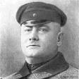
Мало кто может стать в один ряд с Григорием Котовским, человеком, чья жизнь окутана легендами не меньше, чем жизнь лихого лучника Робин Гуда. Собственно, «бессарабский Робин Гуд» — это одно из прозвищ Котовского.
Одни лепили из него героя, чурающегося крови и полного благородства, другие видели в нём мрачного убийцу, готового пойти на любые преступления из-за денег.
Котовский не был ни тем, ни другим — его яркая личность состояла из удивительной палитры красок, в которой находилось место всему.
Сидорчик А. Григорий Котовский: легенда о «бессарабском Робин Гуде» [Электронный ресурс]/А.Сидорчик // Аргументы и Факты.-.2016.-24 июн.- Электрон. версия печ.публ.-Режим доступа: http://www.aif.ru/society/history/grigoriy_kotovskiy_legenda_o_bessarabskom_robin_gude .-Загл. с экрана.-Язык:рус.-Проверено: 25.11.2018.

6 мифов о жизни Григория Котовского [Электронный ресурс ] .-Электрон. текст.-Режим доступа: http://www.aif.ru/society/history/grigoriy_kotovskiy_legenda_o_bessarabskom_robin_gude .-Загл. с экрана.-Язык: рус.-Проверено: 25.11.2018.

Григорий Котовский — мифы и правда [Электронный ресурс ] .-Электрон. текст.-Режим доступа: http://cikavo.blog.net.ua/2010/08/09/hryhoryj-kotovskyj-myfyi-y-pravda/.-Загл. с экрана.-Язык: рус.-Проверено: 25.11.2018.

Легенды Одессы: 3 мифа о Котовском [Электронный ресурс ] .-Электрон. текст.-Режим доступа: https://goldvoice.club/@vpodessa/legendy-odessy-3-mifa-o-kotovskom/ .-Загл. с экрана.-Язык: рус.-Проверено: 25.11.2018.

Русич А. Правда и мифы об атамане Адском, ставшем главным героем советского фольклора[Электронный ресурс]/А.Русич .-Электрон. текст.-Режим доступа:https://www.eg.ru/society/557873/.-Загл. с экрана.-Язык: рус.-Проверено: 25.11.2018.

В каждом городе есть свои "темные места" с дурной или мистической славой. Кого-то такие места пугают, а кого-то наоборот притягивают. Уфологи считают, что привидения для Одессы — обычное дело, а исторический центр города — это место, в котором эти сущности могут проявлять себя практически в каждом доме дореволюционной постройки.
Мы собрала самые страшные места в Одессе, о которых ходят легенды уже не первый десяток лет.

Дедюлина А. Легенды, мистика и байки: самые страшные места Одессы [Электронный ресурс]/А.Дедюлина .-Электрон. текст.-Режим доступа: https://od.vgorode.ua/news/obzory/289981-lehendy-mystyka-y-baiky-samye-trashnye-mesta-odessy.-Загл. с экрана.-Язык: рус.-Проверено: 25.11.2018.

Легенды, мистика и байки: самые страшные места Одессы [Электронный ресурс ] .-Электрон. текст.-Режим доступа: http://www.zagranitsa.info/article.php?new=738&idart=73814.-Загл. с экрана.-Язык: рус.-Проверено: 25.11.2018.

Лобусова И. Знаменитые призраки Одессы [Электронный ресурс ]/И.Лобусова .-Электрон. текст.-Режим доступа: http://odessa-daily.com.ua/news/znamenitye-prizraki-odessy-id78912.html.-Загл. с экрана.-Язык: рус.-Проверено: 25.11.2018.

Одесская мистика, как она есть [ Электронный ресурс ] .- Электрон. текст.-Режим доступа: http://odpublic.net/articles/2013/07/12/mistika-odessy.-Загл. с экрана.-Язык: рус.-Проверено: 25.11.2018.

Одесские байки: где бродят призраки и какие тайны хранит городская тюрьма [Электронный ресурс ] .-Электрон. текст.-Режим доступа: https://www.048.ua/news/260436/odesskie-bajki-gde-brodat-prizraki-i-kakie-tajny-hranit-gorodskaa-turma.- Загл. с экрана.-Язык: рус.-Проверено: 25.11.2018.

Подручный А. Где в Одессе бродят привидения [Электронный ресурс ]/А.Подручный .- Электрон. текст.-Режим доступа: http://weekend.zone/article-full/?gde-v-odesse-brodyat-privedeniya--122142.- Загл. с экрана.-Язык: рус.-Проверено: 25.11.2018.

Экскурсия не для слабонервных: мрачные места Одессы [Электронный ресурс ] .- Электрон. текст.-Режим доступа: https://nashkiev.ua/zhournal/mesta/ekskoursiya-ne-dlya-slabonervnyh-mrachnye-mesta-odessy.html.- Загл. с экрана.-Язык: рус.-Проверено: 25.11.2018.

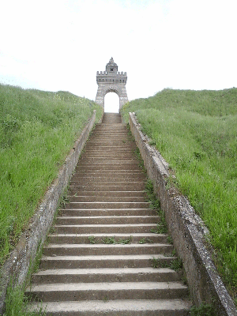
Одно из загадочных и пугающих мест Одессы — это Жевахова гора — совсем небольшая возвышенность в районе Пересыпи, высотой достигающая всего 40 метров. Находящаяся между Куяльницким и Хаджибейским лиманами, она и горой-то названа может быть только из вежливости. Так, глиняный холм… Но — упоминается она часто. Носящее имя владевшего там ещё в начале ХIХ века небольшим загородным имением бравого генерала и героя Отечественной войны 1812 года князя Жевахова (Джевахишвили), сие невысокое плоскогорье вызывает бурный интерес у самых разных групп почтеннейшей публики. Для археологов и историков — это место, где ещё в V веке до нашей эры находилось древнегреческое святилище богини Деметры. Уникальный культовый объект Северного Причерноморья, аналогичный по своему значению… знаменитым греческим Дельфам с их легендарным оракулом!
Ведь только в этих двух сакральных центрах античного мира располагался омфалос — «пуп Земли», некий алтарь хтонического божества, древней Богини-Матери, олицетворявшей и плодородие, и связь мира земного с миром подземным, загробным. Найденное археологами несколько лет тому назад капище представляет собой небольшой глиняный холмик с воронкообразным углублением, содержащим в себе ритуальные пожертвования — специально разбитые амфоры и прочие сосуды. Оно стало мировой сенсацией. И значение его как неких врат в потусторонний мир как бы подтверждается странной репутацией Жеваховой горы. Ведь иные исследователи античных мифов полагают, что одной из ипостасей Деметры была и Геката — мрачная богиня ночи, Луны и всяческой нечисти. Покровительница колдовства и некромантии, чьими спутниками были таинственные кабиры, вампиры-ламии, эмпузы и прочие жуткие создания…
С этим местом связаны сведения об аномальных явлениях и появлениях НЛО. Масло в огонь еще подливают уфологи, которые считают, что в недрах Жеваховой горы спрятан маяк для кораблей инопланетян… Жители близлежащих районов не раз видели здесь летающие шары и странные свечения.

Кинка С. Жевахова гора: шесть фактов из истории самого странного места в Одессе [Электронный ресурс]/С.Кинка. - Электрон. текст.-Режим доступа: https://usionline.com/2018/05/10/zhevahova-gora-shest-faktov-iz-istorii-samogo-strannogo-mesta-v-o.- Загл. с экрана.-Язык: рус.-Проверено: 25.11.2018.

Красножон А. «Пуп земли» на Жеваховой горе [Электронный ресурс] /А.Красножен. - Электрон. текст.-Режим доступа: https://www.segodnya.ua/regions/odessa/pup-zemli-na-zhevakhovoj-hore.html.- Загл. с экрана.-Язык: рус.-Проверено: 25.11.2018.

Удивительные тайны Жеваховой горы [Электронный ресурс].-Электрон. текст.-Режим доступа: https://panther-path.livejournal.com/18941.html.- Загл. с экрана.-Язык: рус.-Проверено: 25.11.2018.

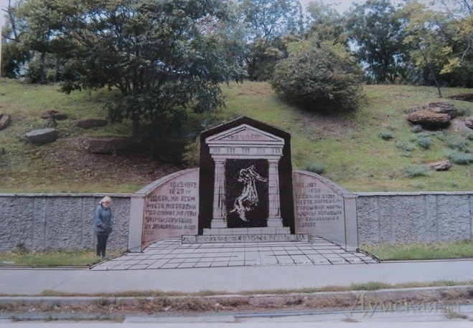
Чумка — бывшее чумное кладбище эпидемии 1812 года, когда страшная болезнь буквально опустошила Одессу. Тела на телегах вывозили за городскую черту и вместе с домашними вещами, драгоценностями поспешно зарывали.
Чтобы избежать распространения заразы и заболеваний в будущем, кладбище решили засыпать мусором. Так возник искусственный холм. Впоследствии его засыпали землей и посадили деревья.
Наравне с Жеваховой горой, Чумка является излюбленным местом для любителей острых ощущений, экстрасенсов и уфологов.

Гуф Е. «Чумка» [Электронный ресурс]/Е.Гуф.- Электрон. текст.-Режим доступа: http://odesskiy.com/ulitsi-v-istorii-odessi/chumka.html.- Загл. с экрана.-Язык: рус.-Проверено: 25.11.2018.
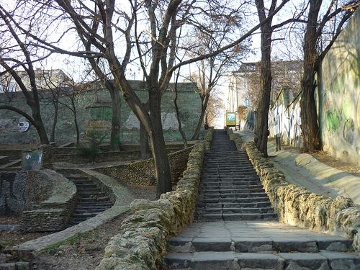
Совсем недалеко от Морского порта Одессы находится малопримечательное место под названием «Лестница мертвых». Эта дорожка соединяет портовую часть с улицей Дерибасовской. Небольшая лестница навевает на прохожих мрачные мысли, а от здешних пейзажей веет холодком.
Дело в том, что эта лестница вошла в историю города, как самое таинственное место, где творились жуткие вещи. Когда-то она стала настоящим кладбищем, где хоронила свою «добычу» первая в истории Украины женщина-маньяк. Она жестоко расправлялась с моряками, которые заглядывали в портовый город, чтобы развлечься во время рейсов…

ЛЕСТНИЦА МЕРТВЫХ В ОДЕССЕ – МЕСТО, ОТ КОТОРОГО КРОВЬ СТЫНЕТ…[ Электронный ресурс ] .- Электрон. текст.-Режим доступа: https://www.liveinternet.ru/users/2496320/post401169106/.- Загл. с экрана.-Язык: рус.-Проверено: 25.11.2018.

ЛЕСТНИЦА МЁРТВЫХ. Итория первой женщины-маньяка Одессы…[Электронный ресурс ].- Электрон. текст.-Режим доступа: http://www.tic.in.ua/?page_id=4908&lang=ru.- Загл. с экрана.-Язык: рус.-Проверено: 25.11.2018.

